R E Q U E R I M E N T O Nº. 1132

SESSÃO ORDINÁRIA DE 19/10/2009

Excelentíssimo Senhor Presidente Da Câmara Municipal:

CONSIDERANDO que a Rua Cármino Meneghin é uma das ruas mais antigas do Distrito de Rubião Júnior;
CONSIDERANDO que essa Rua, assim como as perpendiculares, receberam no final de 2008 a colocação de galerias de águas pluviais, imagens em anexo, com um grande custo para os cofres municipais;
CONSIDERANDO que os moradores aguardam há mais de 30 anos o asfaltamento, sendo que a falta deles causa, em muitas situações, a impossibilidade da simples entrada e saída de suas casas,
REQUEREMOS, após cumpridas as formalidades regimentais, ouvido o Plenário, seja oficiado ao Excelentíssimo Senhor Prefeito Municipal, JOÃO CURY NETO, solicitando que, nos termos da Lei Orgânica do Município e juntamente com o setor competente, informe sobre a possibilidade de efetuar o asfaltamento da Rua Cármino Meneghin e suas Ruas perpendiculares, no Distrito de Rubião Júnior, para não perder o serviço já realizado de galerias para águas pluviais feito no final de 2008.

Plenário “Ver. Laurindo Ezidoro Jaqueta”, 19 de outubro de 2009.

Vereador Autor LELO PAGANI
PT

lcacg

INTEGRANTE DO REQUERIMENTO Nº. 1132/2009
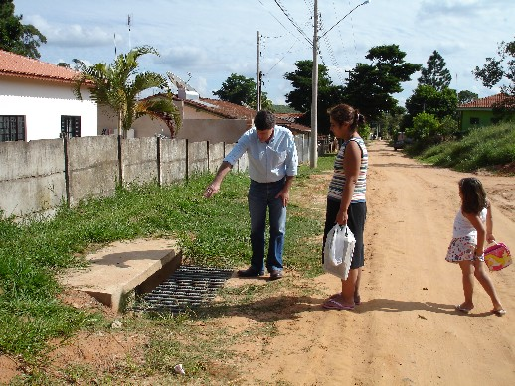

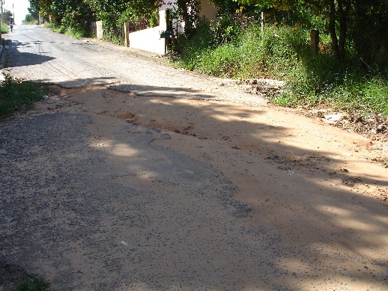
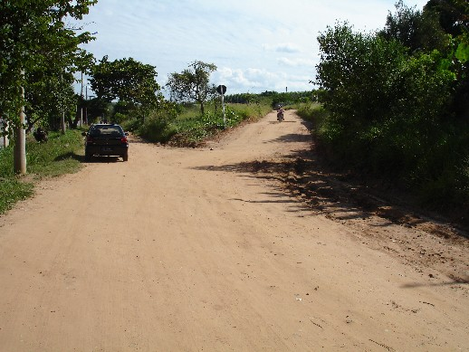
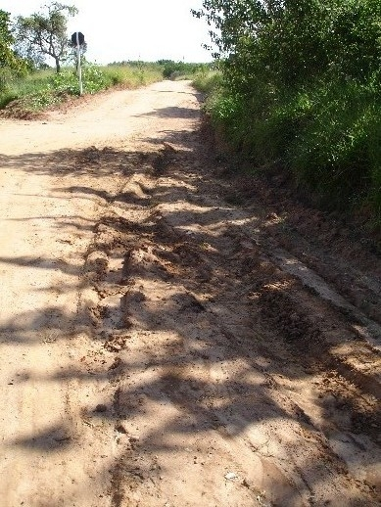
INTEGRANTE DO REQUERIMENTO Nº. 1132/2009

